LAPORAN

ALGORITMA DAN STRUKTUR DATA



NAMA : ACHMAD ANVAL ADHIEM ALLAIN

NIM 244107020039

KELAS : 1B

1.Pemilihan

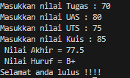

2. Perulangan



3. Praktikum Array

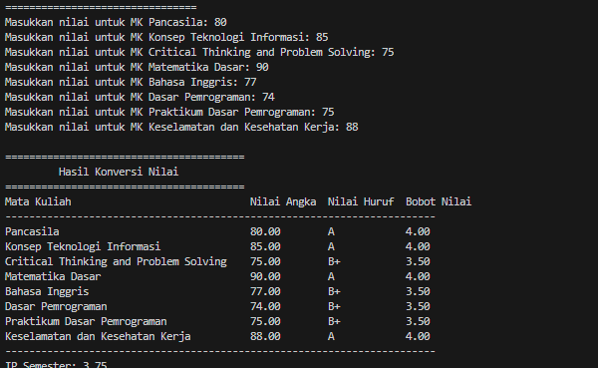

4. Fungsi

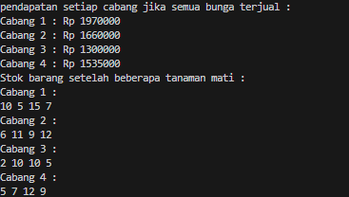

TUGAS

1.Plat nomor kendaraan



2. Perhitungan Kubus

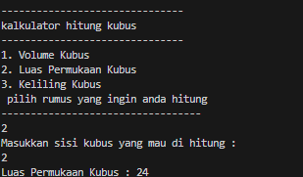

3. Jadwal Mata Kuliah

